ACTIVIDAD: CONDUCCIÓN TÉRMICA Y ELÉCTRICA EN SÓLIDOS

Introducción

El calor es la transferencia de energía entre distintos cuerpos que están a distinta temperatura. La temperatura es la medición del movimiento (energía cinética molecular promedio)) de las moléculas que conforman esos cuerpos. Por otro lado, la electricidad es la transferencia de cargas eléctricas a través de los materiales. Esta actividad se divide en dos partes. Usted investigará sobre la capacidad de conducir calor y electricidad de algunos materiales.

ACTIVIDAD 1: Conducción de energía térmica

Materiales:
- 1 cuchara de metal
- 1 cuchara de plástico
- 1 cuchara de madera
- 1 caja de plumavit con tapa
- 1 caja de plástico
- Hervidor
- Agua
- Plasticina

Procure que las cucharas tengan dimensiones similares.

Procedimiento:
- Analice el dibujo del montaje.
- Perfore 3 orificios pequeños en la tapa de la caja de plumavit para que pueda fijar las tres cucharas en la tapa.
- Inserte las cucharas a través de los orificios y asegure que no queden espacios tapando con la plascilina. Asegure que la distancia entre el extremo del mango y la caja sea lo más similar posible.
- Hierva agua y llena la caja de plumavit.
- Tape la caja con los mangos de las cucharas sumerjidos en el agua.
- Toque y compare la temperatura de las cucharas justo antes de sumergirlas en el agua.
- Toque y compare la temperatura de las cucharas después de 1 minuto de sumergidas en el agua.
- Registre sus observaciones en la tabla de observaciones.

Dibujo del montaje
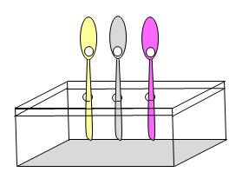

Observaciones: (escriba un título para la tabla)
Título: ___________________________________________
Material de la cuchara | Temperatura al taco antes de sumergir en agua | Temperatura al taco después de sumergir en agua
Plástico

Madera

Metal

Análisis:

Con sus conocimientos sobre el efecto del calor sobre el movimiento de las partículas, explique cómo se transfiere la energía térmica (calor) en estos tres materiales.

___________________________________________________________________________________________________________________________________________________________________________________________________________________________________________________________

ACTIVIDAD 2: Conducción de corriente eléctrica en sólidos
Materiales:
- Las mismas cucharas de la primera parte
- 2 pilas alkalinas de 1.5 o una pila 3 V
- 1 portapilas
- Cable eléctrico
- Ampolleta Led

Procedimiento:
- Observe el dibujo de montaje y arme el circuito.
- Conecte el circuito tocando con los cables cada cuchara, una a la vez.
- Registre sus observaciones.

Dibujo del montaje
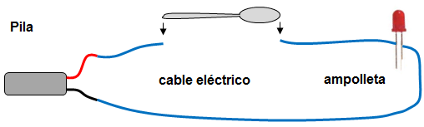

Análisis:
Con sus conocimientos sobre el átomo y la tabla periódica, explique porqué algunos materiales conducen electricidad y otros no. Explique qué características tienen en común los materiales conductores y los no conductores.
____________________________________________________________________________________________________________________________________________________________________________________________________________________________________________________________

Actividad de extensión y profundización:

Pregunta a investigar:

Según sus observaciones en estas actividades, ¿cree usted que todos los materiales que son buenos conductores de energía térmica también son buenos conductores de electricidad?

Formule una hipótesis y apóyese en sus conocimientos sobre el calor y la estructura atómica para fundamentar su hipótesis.

Diseñe un experimento para poner a prueba su hipótesis y llévelo a cabo.

